AI trong hoạt động hàng hải hàng ngày: Sử dụng công nghệ RAG cho các nhiệm vụ hàng ngày và ra quyết định
maritimecyprus
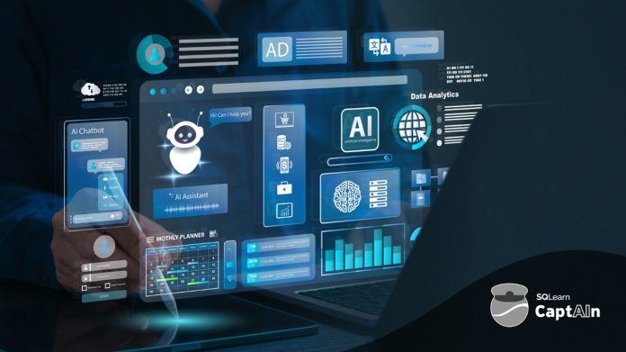
Trí tuệ nhân tạo (AI) đang nhanh chóng thay đổi ngành hàng hải, không chỉ với những viễn cảnh tương lai như tàu tự hành, mà còn bằng cách âm thầm cách mạng hóa cách các công ty vận tải biển quản lý hoạt động hàng ngày, tuân thủ quy định, và ra quyết định.
Một trong những ứng dụng đầy hứa hẹn nhất là sử dụng hệ thống Tạo sinh có tăng cường truy xuất (Retrieval-Augmented Generation – RAG), được hỗ trợ bởi các mô hình ngôn ngữ lớn (LLMs) như ChatGPT của OpenAI, để hỗ trợ cho Hệ thống Quản lý An toàn (SMS).
Những hệ thống này giúp thuyền viên và nhân viên ở trên bờ truy cập và xử lý các thông tin quan trọng một cách nhanh chóng, thông minh và hiệu quả hơn.

Thách thức: Quá tải thông tin trong hoạt động hàng hải
Ngành hàng hải phụ thuộc rất nhiều vào các tài liệu chi tiết – như sổ tay SMS, quy trình nội bộ của công ty, hướng dẫn kỹ thuật và khôn khổ tuân thủ các quy định. Những tài liệu này tuy thiết yếu nhưng thường gây choáng ngợp, có thể dài hàng trăm hoặc hàng nghìn trang.
Thuyền viên và cán bộ quản lý cần truy cập được nhanh chóng, chính xác các quy trình, các bước bảo trì hay cập nhật quy định – nhất là trong những tình huống áp lực cao.
Tuy nhiên, các phương pháp truyền thống như tra cứu thủ công, tìm kiếm từ khóa, hay chỉ mục tĩnh thường tốn thời gian và dễ sai sót, gây ra sự kém hiệu quả, phản ứng chậm và rủi ro đối với an toàn.

Giải pháp: Hệ thống RAG – Truy xuất + Tạo sinh thông minh
RAG kết hợp khả năng tìm kiếm tài liệu như hệ thống quản lý tài liệu truyền thống với khả năng suy luận của LLM hiện đại. Thay vì phải đoán hoặc nhớ, người dùng có thể đặt câu hỏi bằng ngôn ngữ tự nhiên. AI sẽ truy xuất các đoạn tài liệu phù hợp nhất – ví dụ từ SMS – và tạo ra câu trả lời rõ ràng, phù hợp với bối cảnh.
Ví dụ: Nếu một Máy trưởng hỏi: “Quy trình vào không gian kín trên tàu chở dầu của chúng ta là gì?”, hệ thống RAG sẽ tìm đoạn liên quan trong SMS và trả lại tóm tắt ngắn gọn, nhấn mạnh các bước quan trọng và các thay đổi gần đây. Kết quả là câu trả lời chính xác, cập nhật và phù hợp với chính sách cụ thể của công ty.

Ứng dụng hằng ngày: AI hỗ trợ công việc thực tế
- Kiểm tra nhanh chóng sự tuân thủ: Trong quá trình kiểm tra hay đánh giá, thuyền viên có thể nhanh chóng xác minh quy trình – giảm nguy cơ vi phạm.
- Hỗ trợ kỹ thuật và bảo trì: Bộ phận máy có thể hỏi về các bước xử lý sự cố hoặc lịch bảo trì – dựa trên chính thiết bị và tài liệu của tàu. Thậm chí, AI có thể gợi ý khi nào thiết bị cần được kiểm tra.
- Phản ứng với sự cố: Truy cập được ngay lập tức với các quy trình ứng phó với khẩn cấp, giúp xử lý nhanh hơn, an toàn hơn.
- Quản lý đội tàu: Nhân viên ở trên bờ có thể giám sát các xu hướng an toàn, so sánh hiệu suất và đưa ra quyết định một cách chủ động.
- Huấn luyện và làm quen: Thuyền viên mới được hỗ trợ bởi hệ thống Hỏi–Đáp thông minh, rút ngắn thời gian học việc và tăng tốc độ làm quen công việc.

Vì sao vai trò của con người vẫn quan trọng
Dù AI mang lại sự hỗ trợ mạnh mẽ nhưng việc triển khai thực tế vẫn cho thấy tầm quan trọng của “con người trong quá trình thực hiện” (human-in-the-loop). Câu trả lời do AI tạo ra cần được soát xét kỹ trong các tình huống quan trọng, đảm bảo độ chính xác và giữ vững độ tin cậy. Khi được sử dụng như một đối tác hỗ trợ chứ không phải người thay thế, AI sẽ giúp nâng cao chất lượng ra quyết định và tạo sự tự tin cho người dùng.
Vì sao RAG phù hợp với Hệ thống Quản lý An toàn (SMS) hàng hải
Tài liệu SMS là phức tạp và duy nhất với từng công ty. Các hệ thống RAG đặc biệt hiệu quả trong môi trường này vì có thể giúp truy xuất thông tin từ các văn bản phi cấu trúc và hiểu được các thuật ngữ riêng của từng loại tàu và từng công ty. Khác với các công cụ tìm kiếm thông thường, RAG tôn trọng cách diễn giải nội bộ về các quy định và đưa ra câu trả lời chính xác phù hợp với tiêu chuẩn của từng công ty, chứ không chỉ là những câu trả lời mang tính chung chung.
Tuy nhiên, để triển khai thành công, các công ty vận tải biển cần cam kết:
- Đảm bảo chất lượng dữ liệu đầu vào
- Huấn luyện đầy đủ cho người dùng
- Duy trì sự phối hợp liên tục giữa chuyên gia AI và chuyên gia hàng hải
Khi những nguyên tắc này được thực hiện đúng cách thì các công ty có thể khai thác trọn vẹn tiềm năng của AI, biến SMS từ một kho tài liệu tĩnh thành một đối tác tương tác thông minh, động trong hoạt động vận hành tàu an toàn và hiệu quả.
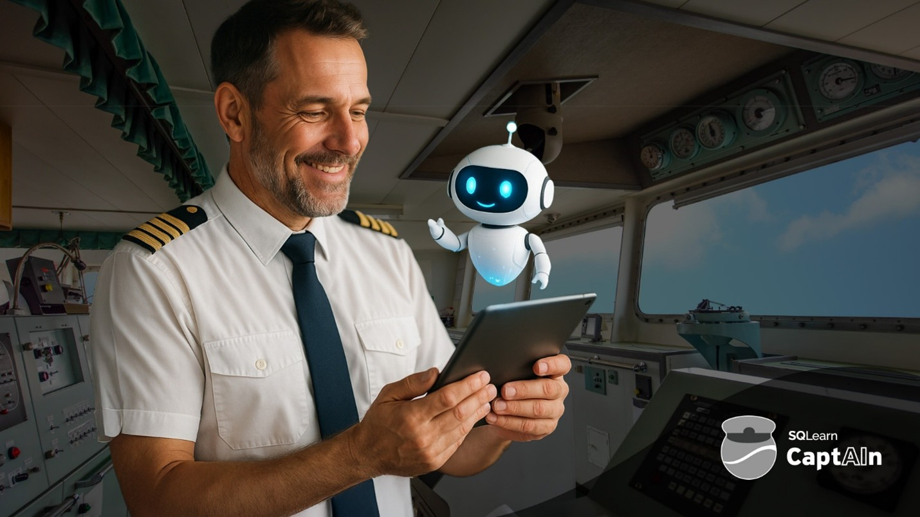
Cách Tận Dụng AI: Giới Thiệu nền tảng CaptAIn Premium
CaptAIn Premium là trợ lý AI thế hệ mới kiểu ChatGPT do SQLearn phát triển, được thiết kế riêng cho công ty của bạn. Công cụ này tích hợp mượt mà với Hệ thống Quản lý An toàn (SMS), quy trình và tài liệu nội bộ, giúp cung cấp câu trả lời chính xác, tức thì theo yêu cầu.

CaptAIn Premium được thiết kế cho những thách thức thực tế trong ngành hàng hải:
- Tích hợp các tài liệu, chính sách và quy trình nội bộ của công ty
- Truy cập được 24/7 vào kho tài liệu của công ty và các quy định quốc tế
- Hỗ trợ đa ngôn ngữ, phù hợp với đội ngũ thuyền viên đa quốc tịch
- Giao diện trực quan, tập trung vào trải nghiệm học tập
- Tăng cường hiệu quả huấn luyện, tuân thủ quy định và sẵn sàng ứng phó với khẩn cấp

Lợi ích khi sử dụng CaptAIn Premium:
- Quản lý được các quy trình phức tạp một cách dễ dàng
- Giảm quá tải thông tin
- Đảm bảo mọi nhân sự ở dưới tàu và trên bờ đều tiếp cận được các thông tin mới nhất, chính xác và liên quan nhất
Dù là dùng để hỗ trợ vận hành, nâng cao an toàn hay huấn luyện nội bộ, CaptAIn Premium đều giúp doanh nghiệp của bạn dẫn đầu trong một ngành công nghiệp ngày càng khắt khe và cạnh tranh.
Hãy dùng thử demo miễn phí ngay để trải nghiệm CaptAIn trong thực tế. Thông tin liên hệ: Tiến sĩ Antonis Frigas, Tổng Giám đốc, SQLearn: antonisfrigas@sqlearn.com
----------------------------------------

